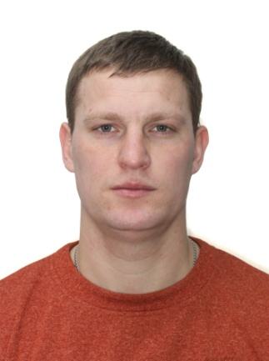 | Малежик Евгений Михайлович  Мужчина, 29 лет, родился 11 июля 1989 г.  Телефон: +7 965 3130992  Электронная почта: Evgenii_Malezhik@mail.ru  Проживает: г. Москва, Солнечный город-1  Гражданство: Россия

Образование
Сентябрь 2007 - Июнь 2011: ХАРЬКОВСКАЯ ГУМАНИТАРНО-ПЕДАГОГИЧЕСКАЯ АКАДЕМИЯ,
Факультет «Физического воспитания»
Специальность «Учитель физической культуры. Диплом бакалавра (дневное отделение),
Сентябрь 2011 – Май 2012: ХАРЬКОВСКАЯ ГУМАНИТАРНО-ПЕДАГОГИЧЕСКАЯ АКАДЕМИЯ,
Факультет «Физического воспитания»
Специальность «Учитель физической культуры. Диплом Специалиста (дневное отделение).
Дополнительное образование:
Февраль 2014: ИНСТИТУТ ПРОФЕССИОНАЛЬНОГО МАССАЖА, Факультет «Методика и техника медицинского массажа.
Звание и награды:
Мастер спорта международного класса по Боевому многоборью, Чемпион Мира (2010г.),
Чемпион Европы (2011г.).
Опыт работы:
Июнь 2010 - Июль 2010: Инструктор по плаванию, детский оздоровительный лагерь «Ромашка»,
Август 2011 - Ноябрь 2012: Учитель физической культуры, Харьковская общеобразовательная школа № 37,
Июнь 2013 –август 2013: Воспитатель, детский оздоровительный лагерь «Ромашка»,
2008 – 2012: Тренер сборной Украины по рукопашному бою,
2016 -2017: Тренер по рукопашному бою, «Детский клуб Monke» г. Москва,
2017 по настоящее время: Тренер по рукопашному бою, «Детский сад Феникс» г. Москва.

Должностные обязанности:
- планировка и организация проведения учебных, факультативных и внеурочных занятий по физическому воспитанию (физической культуре) (5-11 классы);
- организация и проведение оздоровительных физкультурных мероприятий в каникулярное время, организация работы спортивно-оздоровительных лагерей;
-ведение спортивных секций (рукопашный бой); подготовка занимающихся к участию в спортивно-массовых и физкультурно-оздоровительных мероприятиях;
-внеурочная деятельность.

Профессиональные навыки:
-Умение работать в команде;
-Индивидуальный подход к ученикам;
-Знание педагогики и психологии.
Личные качества:
Ответственность, активность, внимательность, коммуникабельность, высокая работоспособность, быстрая обучаемость, отсутствие вредных привычек.

